**js day01**

**前端开发三大基础知识**

1. html （专门编写网页的内容）
2. css （专门设计网页的样式）
3. JavaScript（js）

专门设计网页的交互的效果

交互：输入数据 程序处理处理 返回结果

1. **javascript由三部分组成**
2. ECMASCRIPT(核心语法) es5--es6--typescript 7天左右（初级）
3. DOM(文档对象模型，w3c制定的标准) 10天左右
4. BOM(专门操作浏览器的窗口 浏览器厂商自行决定的标准 所以它没有标准) 3-5天

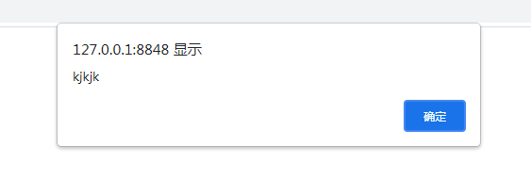

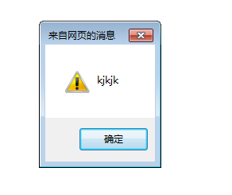

1. **js的特点**
2. 解释执行
3. 纯文本
4. 基于对象
5. 弱类型

变量没有指定任何的数据类型，数据类型可以随时发生改变啊

java定义变量

int a=123;

php定义变量：

$age=12;

js定义变量

var a=123；number类型

a=“hello” string类型

**四.javascript的运行环境，js如何去运行**

1.方式1 node.js

2.方式2：使用浏览器内嵌的js解释器

2.1 <script></script>

2.2 元素里面可以使用js代码

<button id="btn1" onclick="getPerson()" >btn1</button>

点击事件，它也是属于这个元素的特殊的属性

事件：元素可以根据鼠标或者键盘的不同的操作响应不同的交互行为，事件就是特殊的属性。

注意：

js区分大小写

字符‘’ “” 一般使用“”

1. **js如何定义变量和常量**

**常量：值是固定不变，值一旦定义了就不能修改。**

语法：const a=3.1415926

const声明一个常量的的意思 a 给它一个名字 = 赋值

把3.1415926这个值赋值给a这个常量

什么时候使用常量？

不要这个值去被任意的修改。

**变量：值是可以变换的量**

语法：var a=123；

var 声明一个变量的意思

a: 变量名（给这个变量起了一个名字）

=：赋值

123：变量的值

将123这个值赋值给左边a这个变量。

如果一个变量只声明，没有赋值，那么它的值默认就是undefined（未定义）

什么情况下使用变量？

CBA

北京队--广州队 3-3

从内存的角度什么是变量

什么是变量：内存中专门存储数据的空间

程序运行在内存中？

var a=123；

//怎么在内存中解释这句话呢？

在栈中开辟了一个空间名字为a，将123这个值存储到这个空间里面

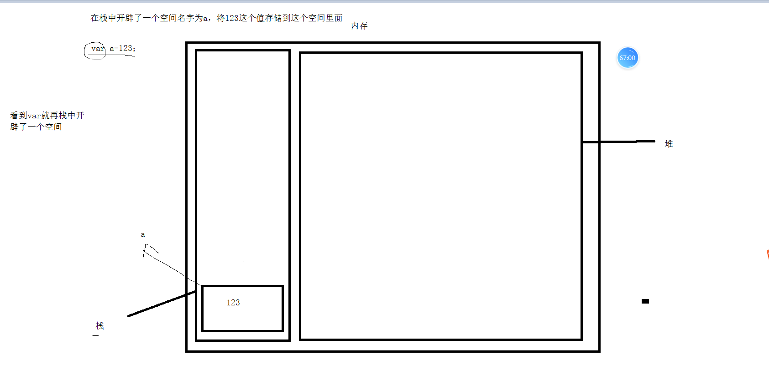

看到var就在栈中开辟了一个空间

使用变量名相当于使用变量的值

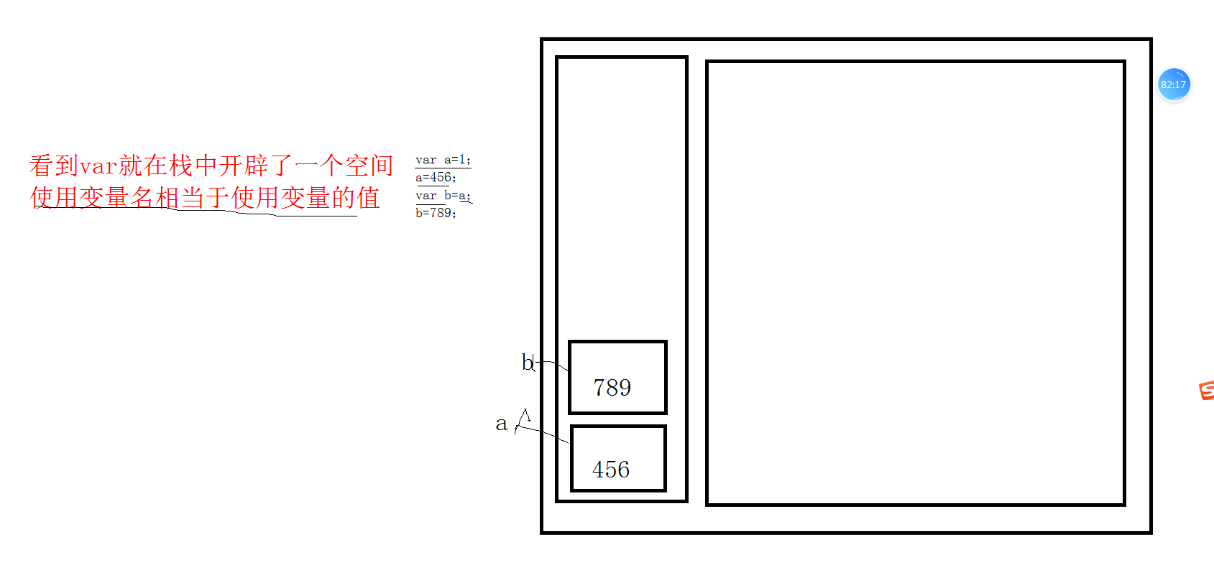

**变量名的命名规范**

1. 变量名不能使用关键字、保留字
2. 变量名可以包含数字字母 下划线 $(不能已数字开头，也不能标点符号开头)
3. 变量名最好见名知意
4. 变量名推荐使用如下几种规则

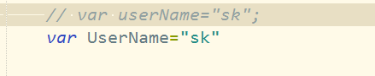

使用下划线命名

var user_name=”sk”;

**变量的声明方式**

一条语句中可以声明多个变量

var num1,num2,num3=30; //不推荐使用

等价于 var num1;

var num2；

var num3=30；

**如何使用变量**

使用变量名等效于使用变量的值

var a=1;

console.log(a);//1

从内存的角度画图

var useName=”xiaohong”;

var tomName=useName;

useName=”xiaogang”；

console.log(useName);

console.log(tomName)

变量有自动提升的功能，它会提升代码的顶部。

**数据类型**

现实生活中为什么要有数据类型？

因为在现实的生活中所有的数据类型根据用途的不同，都分为不同的数据类型

比如 手机号码 18774960783+1 没有任何的意义 也不会这么做

js数据类型的分类：

1. 原始数据类型（基本数据类型，一般存储在栈中）

number string boolean null undefined symbol（es6 node.js）

1. 引用类型（一般存储在堆中）

object Function date error array math 正则表达式 number string boolean

原始数据类型和引用数据类型的区别是什么？

原始数据类型一般存储在栈中，引用数据类型存储在堆中

你口袋里面的钱存储在你的口袋里面，属于原始数据类型

手机存储的号码是指向某个人（引用的意思）数据引用数据类型

var money=100；

var all_money=[100,50,60000,80000] 引用数据类型

从内存的角度区分原始数据类型和引用数据类型？

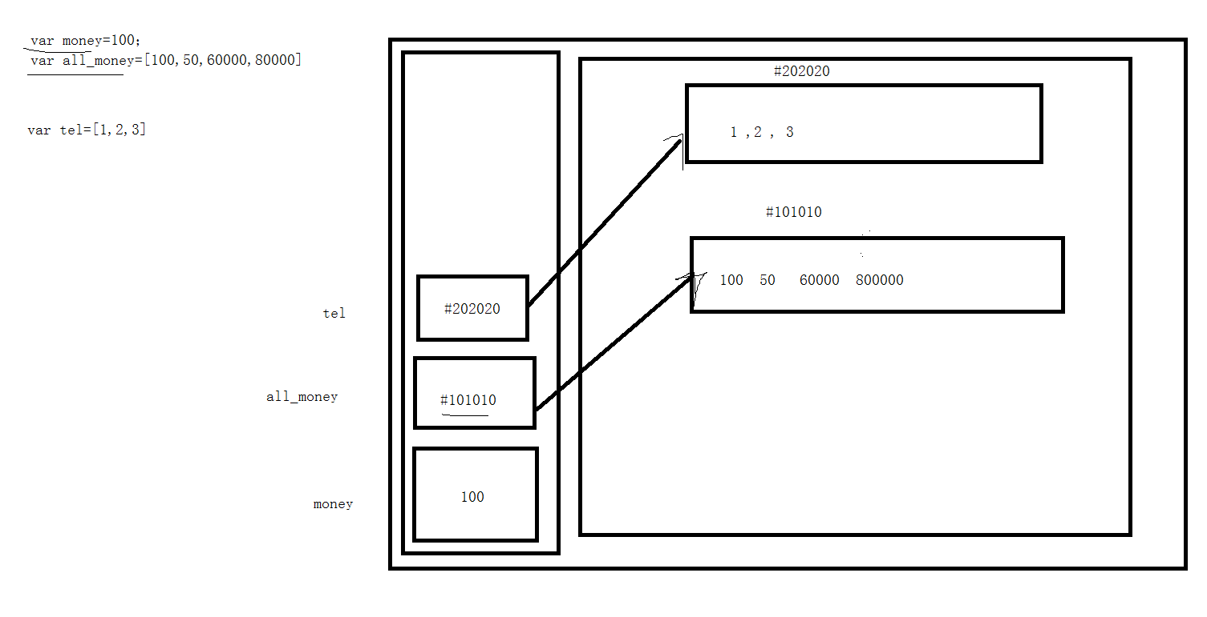

通过一个地址，找到实际的数据，这个实际的数据存储在堆中，只要存储在堆中都属于引用数据类型。

原始数据类型

1. string类型（字符串类型）

var str=”hello world”

只要看到‘’ “”都属于字符串类型

字符串的变量内容一旦创建不可以改变，如果要改变，只能创建一个新的字符串，抛弃旧的字符串

面试题：

var str=“hello”；

str=str+”world”

请问这里总共产生了多少个字符串？为什么？

3个

2.Number类型

表示一起用于比较或者数学计算的数字

整数 var a=12;

浮点数（小数） var a=12.456878524

3.Boolean  
true或者false

4.undefined

表示一个变量只声明，没有赋值，它的默认值就是undefined

面试题

原始数据类型的字节大小

number类型：整数它占4个字节 浮点数占8个字节

string类型：每个字符占2个字符

var s=“hello” 10个字节